第19讲 动量守恒定律及其应用
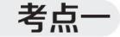 动量守恒定律的理解和应用
1.关于下列四幅图所反映的物理过程中说法正确的是 ( )
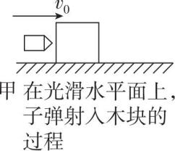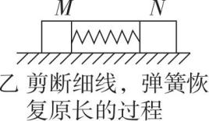
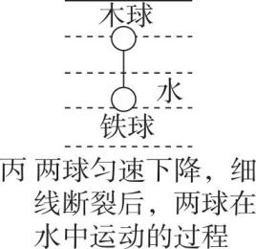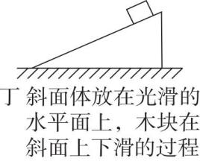
A.甲图中子弹射入木块的过程中,子弹和木块组成的系统动量守恒,能量不守恒
B.乙图中M、N两木块放在光滑的水平面上,剪断束缚M、N两木块之间的细线,在弹簧恢复原长的过程中,M、N与弹簧组成的系统动量守恒,机械能增加
C.丙图中细线断裂后,木球和铁球在水中运动的过程中,两球组成的系统动量守恒,机械能不守恒
D.丁图中木块沿放在光滑水平面上的斜面下滑,木块和斜面组成的系统在水平方向上动量守恒,机械能守恒
2.如图所示,关于系统动量守恒的条件,下列说法正确的是 ( )
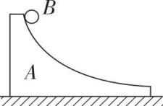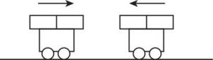
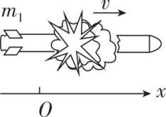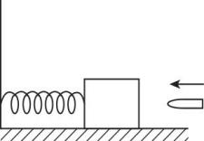
A.静止在光滑水平面上的斜槽顶端有一小球,小球由静止释放,在离开斜槽前小球和斜槽组成的系统动量守恒
B.在光滑的水平地面上有两辆小车,在两小车上各绑一个条形磁铁,他们在相向运动的过程中动量不守恒
C.一枚在空中飞行的火箭在某时刻突然炸裂成两块,在炸裂前后系统动量不守恒
D.子弹打进木块的瞬间子弹和木块组成的系统动量守恒
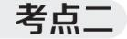 爆炸、反冲运动和人船模型
3.一质量为M的爆竹竖直运动到最高点时,爆炸成两部分,爆炸后瞬间两部分的总动能为E,爆炸时间极短可不计,不计爆炸过程中的质量损失,则该爆竹爆炸后瞬时质量为m的部分动能为 ( )
A.$\frac{M−m}{2M}$ B.$\frac{2\left(M−m\right)}{M}$E
C.$\frac{M−m}{M}$E D.$\frac{M−m}{m}$E
4.(多选)章鱼遇到危险时可将吸入体内的水在极短时间内向后喷出,由此获得一个反冲速度,从而迅速向前逃窜完成自救.假设有一只章鱼吸满水后的总质量为M,静止悬浮在水中时一次喷射出质量为m的水,喷射速度大小为v₀,章鱼体表光滑,则以下说法中正确的是 ( )
A.喷水的过程中,章鱼和喷出的水组成的系统动量守恒
B.喷水的过程中,章鱼和喷出的水组成的系统机械能守恒
C.章鱼喷水后瞬间逃跑的速度大小为$\frac{m}{M}$v₀
D.章鱼喷水后瞬间逃跑的速度大小为$\frac{m}{M−m}$v₀
5.有一条捕鱼小船停靠在湖边码头,小船又窄又长,一位同学想用一个卷尺测量它的质量.他进行了如下操作:首先将船平行码头自由停泊,然后他轻轻从船尾上船,走到船头后停下,而后轻轻下船,用卷尺测出船后退的距离d和船长L.若忽略小船受到湖水的阻力,已知他自身的质量为m,则船的质量为 ( )
A.$\frac{m(L+d)}{d}$ B.$\frac{m(L−d)}{d}$
C.$\frac{mL}{d}$ D.$\frac{m(L+d)}{L}$
6.在爆炸实验基地有一发射塔,发射塔正下方的水平地面上安装有声音记录仪.爆炸物自发射塔竖直向上发射,上升到空中最高点时炸裂成质量之比为2∶1、初速度均沿水平方向的两个碎块.遥控器引爆瞬间开始计时,在5 s末和6 s末先后记录到从空气中传来的碎块撞击地面的响声.已知声音在空气中的传播速度为340 m/s,忽略空气阻力(g取10 m/s²).下列说法正确的是 ( )
A.两个碎块的位移大小之比为1∶2
B.爆炸物的爆炸点离地面高度为80 m
C.爆炸后质量大的碎块的初速度为68 m/s
D.爆炸后两个碎块落地点之间的水平距离为340 m
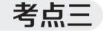 碰撞问题
7.如图所示,水平面上AO段为动摩擦因数为μ=0.6的粗糙段,OB段光滑.质量为m=1 kg的物体甲放在距O点左侧为x₁=3 m的A处,物体乙静止放在距O点右侧为x₂=4 m的B处.现给物体甲一个水平向右的初速度v₀=10 m/s,物体甲与物体乙在B点发生弹性正碰,碰后物体甲恰好能返回出发点A.重力加速度大小g取10 m/s²,两物体均可视为质点,则 ( )
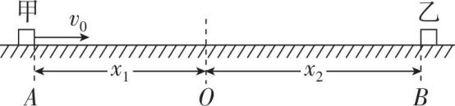
A.物体甲第一次运动到O点的速度大小为6.5 m/s
B.物体甲向右从O点运动到B点所用的时间为0.5 s
C.物体甲与物体乙碰撞后,物体甲的速度大小为5.5 m/s
D.物体乙的质量为3.5 kg
8.一质量为m₁的物体以v₀的初速度与另一质量为m₂的静止物体发生碰撞,其中m₂=km₁,k<1,碰撞可分为弹性碰撞、完全非弹性碰撞以及非弹性碰撞.碰撞后两物体速度分别为v₁和v₂.假设碰撞在一维上进行,且一个物体不可能穿过另一个物体.物体碰撞后与碰撞前速度之比$\left(r=\frac{v_{1}}{v_{0}}\right)$的取值范围是 ( )
A.$\frac{1−k}{1+k}$≤r≤k
B.$\frac{1−k}{1+k}$≤r≤$\frac{1}{1+k}$
C.k≤r≤$\frac{1}{1+k}$
D.1-k≤r≤$\frac{1}{1+k}$
素养提升 “动碰动”的弹性碰撞问题
9.(多选)A、B两物体在光滑水平面上沿同一直线运动,如图表示A、B发生碰撞前、后的v⁃t图线,由图线可以判断下列叙述正确的是 ( )
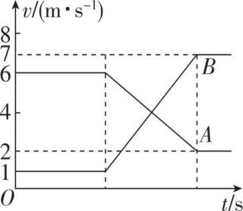
A.A、B的质量比为3∶2
B.A、B碰撞前、后总动量守恒
C.A、B碰撞前、后总动量不守恒
D.A、B碰撞前、后总动能不变
10.伽利略大炮是一种极为简易的机械发射装置,由伽利略于1590年左右发明.现用实验研究伽利略大炮的原理,先将500 g的弹性大球单独自由释放,落地反弹高度为下落高度的$\frac{16}{25}$.现在弹性大球上将弹性小球逐个叠放,并将它们从距地面0.8 m高处自由释放,如图所示.已知各球相互接触且重心在同一竖直线上,每个弹性球的质量为该球下面接触球质量的一半,各球之间均发生弹性碰撞,作用时间极短,无论弹性大球上面是否叠放弹性小球及叠放几个弹性小球,弹性大球与地面碰撞过程中能量损失均保持不变,重力加速度g取10 m/s²,忽略空气阻力.
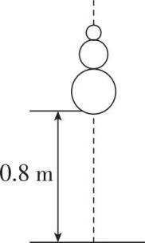
(1)若将弹性大球单独从距地面0.8 m高处自由释放,求地面对弹性大球所做的功;
(2)接(1)问,若弹性大球上端只放一个弹性小球,求两球碰撞过程中弹性大球对弹性小球的冲量大小;
(3)若要使最上端的弹性小球上升高度不低于45 m,至少需要叠放多少个弹性小球?

